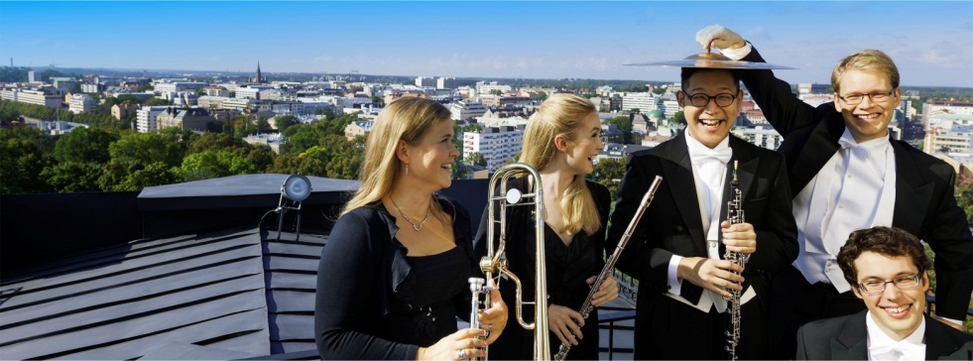

Turun päivä 20.9.2015

klo 10 Juhlamessu Turun tuomiokirkossa.

klo 10–17 Heikin markkinat Kauppatorilla
10 markkinajulistus, 10–16 torimyynti, 11 ja 13 toritanssit,
12 Turun Flikan ja Pojan valinta ja klo 14–16 musiikki- ja tanssiesityksiä.

Kaikki museokeskuksen museot ovat auki. Ilmainen sisäänpääsy
Turun linna, Kuralan Kylämäki, Luostarinmäen käsityöläismuseo, Apteekkimuseo ja Qwenselin talo ovat avoinna klo 10–18 ja Biologinen museo klo 9–17.
Wäinö Aaltosen museo, Itäinen Rantakatu 38, on avoinna klo 12–16, jolloin museossa on Lanquage eating monikulttuurisuustapahtuma, joka tarkastelee ruuan, kielen ja kulttuurin vaikutusta identiteetin muodostumiseen taiteen ja huumorin keinoin. Ohjelmassa on kaikille avoimia seminaareja sekä taide–esityksiä.

klo 11–14 Kaupungin kovimmat koneet,
Turun Seudun Kuntatekniika/Kuntecin piha-alue, Rieskalähteentie 78.
Paikalla on kuorma–autoja, harjakoneita, pyöräkuormaajia, tiekarhuja, traktoreita ja erikokoisia ruohonleikkureita. Tule jututtamaan koneiden kuljettajia ja kysele koneista tai yleensä Kuntecin toiminnasta! Lapset pääsevät myös ajamaan kierroksen harjakoneen tai mönkijän kyydissä. Lisäksi tarjolla on poniajelua, arvonta ja hernekeittoa. Puutarhamyymälä on avoinna.

klo 11–15 Turun keskuspaloasemalla avoimet ovet, Eerikinkatu 35.
Museotila Kellarissa on esillä pelastustoimen historiaa 1800–luvun lopulta aina tähän päivään saakka. Ohjattuja esittelykierroksia on klo 11, 12.30 ja 14. Tämän päivän toimintaan pääsee tutustumaan aseman etupihalla, jossa pelastuslaitoksen työntekijät kertovat työstään ja esittelevät pelastuslaitoksen nykyistä kalustoa.

klo 11–18 Jokke Jokijuna liikenteessä, liput puoleen hintaan

klo 12–14 Turun Ydinkeskustayhdistys ry järjestää keskustaan liikkuvia kyselypisteitä, joiden kautta voi älypuhelimeen ladata Täsä-applikaation, jolla voi antaa Turun ydinkeskustan kehitysehdotuksia.

klo 12–16 Mahdollisuuksien Tori Vanhalla Suurtorilla. Teemana on yhteisöllisyys.
Tapahtuma tarjoaa asiaohjelmaa, tanssi- ja musiikkiesityksiä, työpajoja, taidenäyttelyjä, kirjanvaihtoa, lapsille puuhastelua ja kaikille iloista markkinatunnelmaa

klo 12–15 Aurajoki-festarit, Aurajoen opastuskeskus Myllärintalolla ja Halistenkoskella koko perheen Aurajoki- ja ympäristöaiheinen tapahtuma. Näyttelyjä, ilmaista melontakokeilua, kalaporrasesittelyjä, puuhaa lapsille, herkullinen puffetti. Vesilaitosmuseo on avoinna. Vapaa pääsy.

klo 11–15 Avoin RAHTIsatama-tapahtuma, Forum Marinumin piha-alue, Linnankatu 72
Turun Sataman ja satamassa toimivien esittelyteltta. Hernekeittoa, arvontaa, ilmapalloja, sataman työkoneita näytillä: mm. vetomestari, pyöräkuormaaja, trukki ja traileri. Opastetut kiertoajelut linja-autolla suljetulle satama-alueelle klo 11.15–13.30, lähdöt Vikingin kentältä (käynti lähtöpaikalle Sataman esittelyteltan luota). Kiertoajelut vesibussilla Aurajoessa ja satama-altaassa m/s Aavatar -vesibussilla. Ajetaan non-stopina klo 11–15. Lähtöpaikka on Suomen Joutsenen perästä.

klo 10–19 Teollinen Turku, Forum Marinum, Linnankatu 72
klo 10–16 turkulaisvalmisteisten maa- ja venemoottorien kokoontuminen
klo 11–14.30 museoveneet kyyditsevät yleisöä, lähdöt Suomen Joutsenen takaa
klo 11–19 näyttelyt ja museolaivat avoinna, Linnanpuomissa turkulaisesta laivamoottori-valmistuksesta kertova Konepajalla-näyttely.
klo 12–16 Turun kaupungin kummialus, miinantorjunta-alus Katanpää on avoinna yleisölle Sigynin ja Suomen Joutsenen välissä.

klo 12–15 Kaupungintalo, Aurakatu 2
klo 12.30 Turun päivän avaus, Merkillinen Turku -valokuvakilpailun voittaja julkistetaan. Voittajan kuvasta tehtyjä postimerkkejä myydään heti julkistamisen jälkeen. Valokuva-kilpailun parhaiden valokuvien näyttely on avoinna.
n. klo 12.45 Turku, Monikulttuurinen kaupunki -paneelikeskustelu
Monikulttuurinen Turku esittäytyy: INFOTORI, Siirtolaisuus-instituutti, KOTO-toiminta, POLKU- hanke, Turun yliopiston KV-toiminta, Finnish Courses -esittely. Suomen kansalaisuuden juhlassa 25.3. monikulttuurisuustekona palkitun Runokohtauksia-hankkeen taiteilijat lukevat runojaan.
klo 13 ja 14 Turun Filharmonisen orkesterin jousikvartetti esittää Jean Sibelius
150 v. -juhlavuoteen istuvaa musiikkia.

klo 12 ja 14 Piiloleikki, kulttuurikuntoilu
Ulkoile ja löydä Aurajokivarren piilotetut patsaat! Apunasi voit käyttää Piiloleikki-kulttuurikuntoilukartan tekstivihjeitä tai GPS-koordinaatteja. Reitti kulkee Martinsillan ja Turun linnan välillä (n. 2 km). Opastus.

klo 12–16 NMKY Läntisellä Rantakadulla Aurakadun ja Kristiinankadun välisellä alueella
Esittelypöytiä, sukeltajien osasto ja vene, Vihuri-vene, kanootteja, kahvila, lätynpaistoa, gaga ball -pelejä, katukoripalloa, ongelmanratkaisutehtäviä, onnenpyörä, NMKY:n Kuntokämpän Namikan vahvin -kisa ja Namikan partiolaisten Partiotaituri-kisa. Musiikkiesityksiä. Klo 12–14 Aurajoen puhdistustapahtuma NMKY:n tapahtuman yhteydessä. Romuja Aurajoessa riittää; sukeltajat eivät jokea sukeltaen puhtaaksi saa. Tavoitteena on kuitenkin ensisijaisesti näyttää, ettei Aurajokemme suinkaan ole kaatopaikka.

klo 12–16 Ohjelmaa Turkuseuran Förituvassa, Sairashuoneenkatu 1, buffetti ja Föripuoti avoinna, vapaa pääsy
klo 12–12.45 Musiikkikahvila: Turkuseuran Pelimannit esiintyvät
klo 13–13.45 Murrekaffila: Turkuseuran murrejaosto esittää runoja ja pakinoita Turun murteella.
klo 14 ja 15 (kesto n. 45 min) esittelyssä kirjat Turun jugend ja Turku vanhoissa postikorteissa, valokuvien kera.

klo 13– Pääkirjaston sisäpihapiha, Linnankatu 2
klo 13 Seniorikulkuset
klo 15 Puhallinorkesteri Niederbrechen, 70-henkinen puhallinorkesteri Saksasta. Pelimannimusiikkia ja fanfaareja sekä klassista puhallinmusiikkia.
klo 20 Turun filharmonisen orkesterin 7 kukkulaa soi -dokumentti esitetään screenillä

klo 14 Vuoden 2015 Kulttuuriturkulaisen nimikkopuun istutus ja laatan paljastus,
Samppalinnan puisto. Turkuseura ja sen kulttuurijaosto ovat valinneet vuoden 2015 Kulttuuriturkulaiseksi kuvataiteilija Saara Ekströmin. Hänelle istutetaan laatalla varustettu nimikkopuu Samppalinnan puistoon. Tilaisuus on avoin yleisölle.

klo 14–15 Lasten musiikkisalonki Turun linnassa: Pekka ja susi
Sergei Prokofjevin Pekka ja susi -musiikkisadusta on ajan saatossa muodostunut sekä lasten että aikuisten ikisuosikki. Juonnetussa konsertissa esiintyy TFO:n muusikoista koostuva kamariyhtye. Lisäksi soitinesittelytuokio.

klo 14–15.30 Kaupunginosaviikkojen köydenvetokisa, Vähätori
Kaupunginosien välisessä köydenvetokisassa ratkaistaan jälleen mikä on väkevin Turun kaupunginosa. Kisan tuomarina toimii Timo Nummelin ja juontaa JP Jalo. Lisäksi väliaikaviihdettä.

klo 16–18 Jakke Jokilautta
Turku joelta päin katsottuna -opastuksia ja musiikkia

klo 21 Ilotulitus Samppalinnanmäeltä

